

Foto de byMALENS: https://www.pexels.com/es-es/foto/arte-creativo-2268589/

By Malens. (s.f.). Arte creativo de un cerebro con explosión de colores. Pexels. https://www.pexels.com/es-es/foto/arte-creativo-2268589/

Foto de Henri Mathieu-Saint-Laurent: https://www.pexels.com/es-es/foto/hombre-persona-tecnologia-innovacion-8348742/
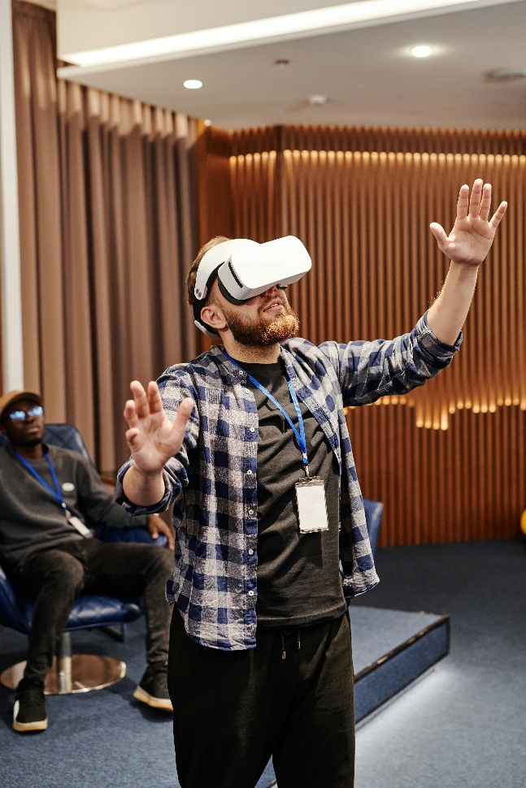
By Mathieu-Saint-Laurent, H. (s.f.). Hombre utilizando tecnología de innovación con gafas de realidad virtual. Pexels. https://www.pexels.com/es-es/foto/hombre-persona-tecnologia-innovacion-8348742/
Foto de Asia Culture Center: https://www.pexels.com/es-es/foto/sentado-colegio-escuela-estudiantes-14382529/
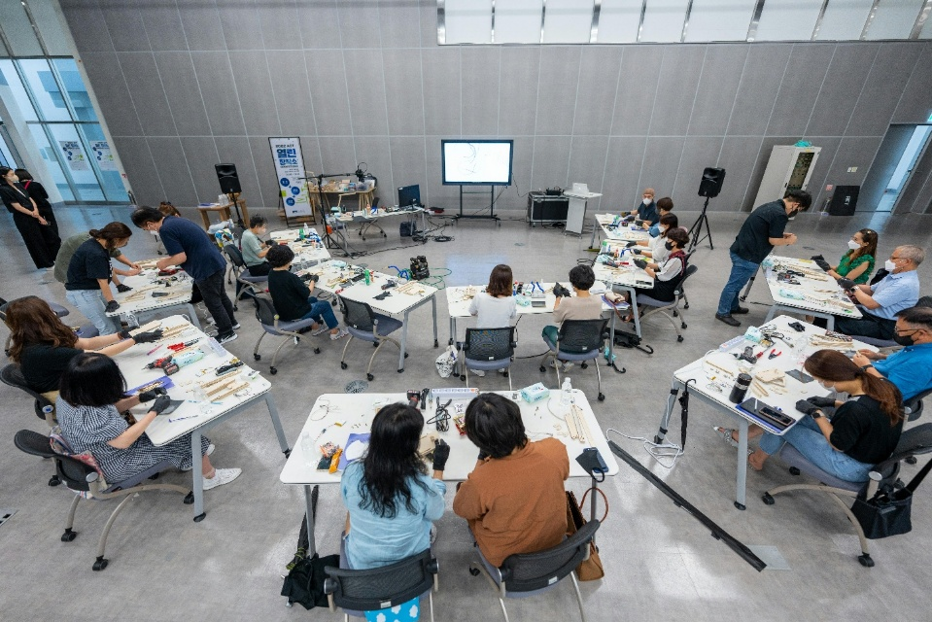
Figura 4 El entorno físico como modo semiótico en la construcción del conocimiento colaborativo. Nota. Tomada de Pexels, por Asia Culture Center (s.f.).
Foto de ThisIsEngineering: https://www.pexels.com/es-es/foto/codigo-proyectado-sobre-la-mujer-3861969/
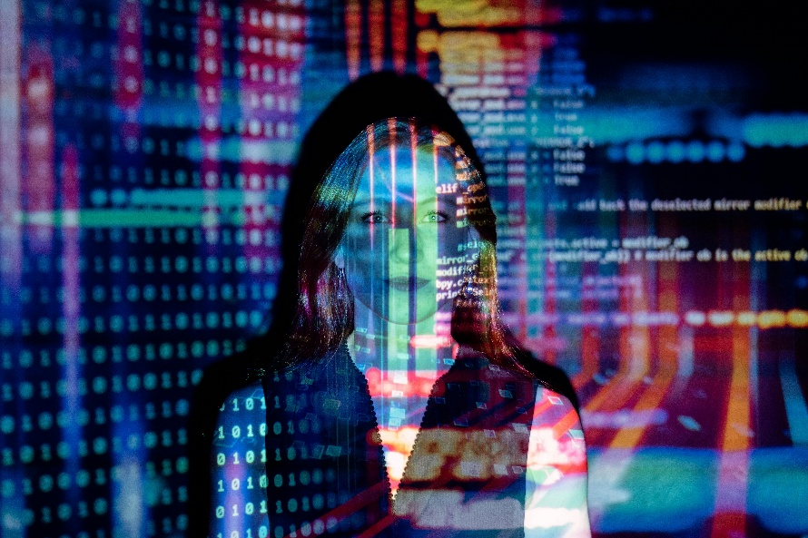
Figura 5 La convergencia de modos digitales y biológicos. Nota. Tomada de Pexels, por ThisIsEngineering (s.f.).

Foto de Ron Lach : https://www.pexels.com/es-es/foto/azul-sentado-tecnologia-ordenador-9783837/
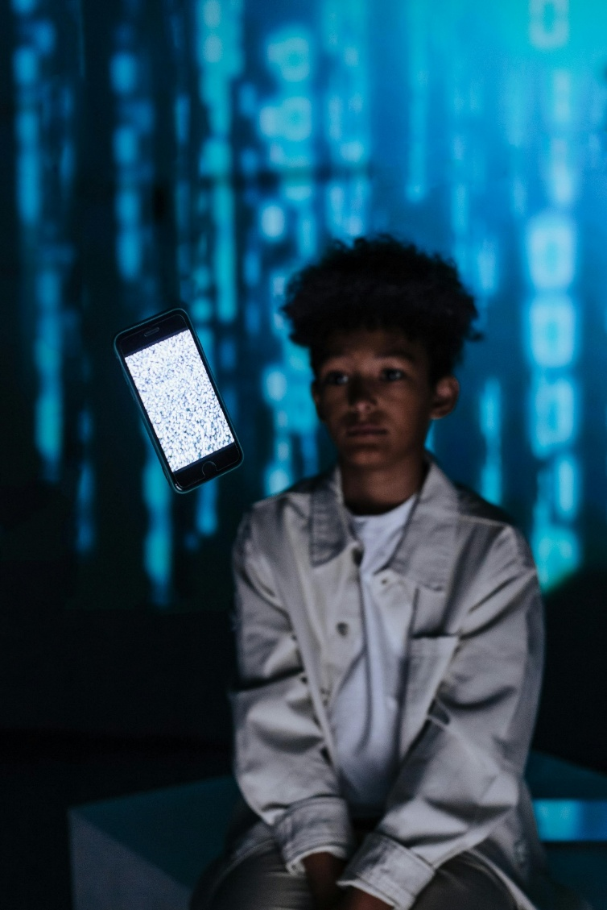
Figura 6 Interacción del usuario con interfaces digitales en entornos de aprendizaje. Nota. Tomada de Pexels, por R. Lach (s.f.).

